**Pertemuan 3 :**

**ANATOMI dan FISIOLOGI SISTEM REPRODUKSI PRIA**

**________________________________________________________**

**Tujuan Pembelajaran**

* **Memahami fungsi seksual anatomi secara tepat,**
* **memahami alat-alat reproduksi dasar pria**

**SISTEM REPRODUKSI**

**Reproduksi** adalah proses melanjutkan keturunan.

**Alat-alat reproduksi** adalah bagian-bagian tubuh yang digunakan untuk melanjutkan keturunan.

**SISTEM REPRODUKSI PRIA**

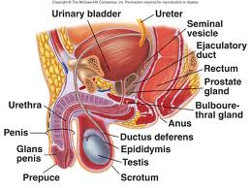

Sstem Reproduksi Pria terdiri dari

a.**Organ eksterna**

- Penis

- Scrotum

b.**Organ interna**

- Testis

- Epididimis

- Vas deferens

- Vesikula seminalis

- Kelenjar prostat

- Uretra/saluran kencing.

**ORGAN EKSTERNA**

1)**Penis**

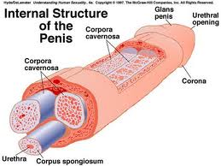

Penis:

Merupakan alat kelamin luar yang berfungsi untuk memasukan sperma kedalam tubuh wanita.

Penis terdiri dari:

* akar (menempel pada dinding perut), merupakan 3 tabung jaringan erektil, yaitu satu pasang korpus kavernosa, satu korpus spongiosa. Korpus spongiosum membungkus uretra pairs kavernosa dan berakhir pada gland penis.
* badan (merupakan bagian tengah dari penis)
* *glans penis* (ujung penis yang berbentuk seperti kerucut).
* dibentuk oleh jaringan seperti busa dan dibungkus oleh preputum

Jika rongga tersebut terisi darah, maka penis menjadi lebih besar, kaku dan tegak (mengalami ereksi).

Lubang uretra (saluran tempat keluarnya semen dan air kemih) terdapat di ujung glans penis.

Dasar glans penis disebut *korona*.

Pada pria yang tidak disunat (*sirkumsisi*), kulit depan (*preputium*) membentang mulai dari korona menutupi glans penis.

Ketika melakukan hubungan seksual, sperma yang terdapat di dalam cairan yang disebut *semen* dikeluarkan melalui vas deferens dan penis yang mengalami *ereksi*. Lubang uretra (saluran tempat keluarnya semen dan air kemih) terdapat di umung glans penis.

2)**Skrotum**

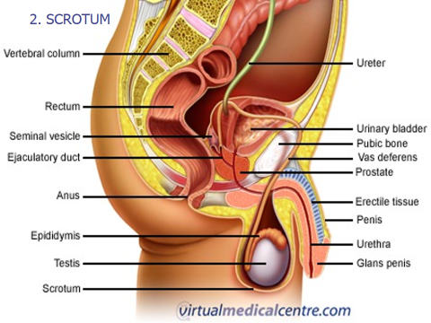

- Skrotum (kantung pelir) merupakan kantung yang berisi testis.

- Berjumlah sepasang, yaitu skrotum kanan dan kiri.

- Dinding skrotum tidak mengandung lemak subkutan dan rambut tetapi mengandung sedikit otot.

- Otot ini bertindak sebagai pengatur suhu lingkungan testis agar kondisinya stabil.

B.**ORGAN REPRODUKSI INTERNA**

1)**Testis**

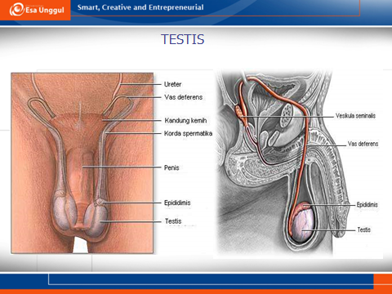

Testis berbentuk oval dengan ukuran sebesar buah zaitun (panjang 4 cm, lebar

2,5 cm dan kedalaman 3 cm)

Jumlah 2 (kanan dan kiri), Letak di dalam kantong skrotum

Bentuk : seperti telur

Testis terdiri dari belahan-belahan yang bernama lobulus testi

Ada 2 buah testis dan biasanya testis kiri agak lebih rendah dari testis kanan

Di testis, terdiri dari 200-300 lobulus dan setiap lobulus terdiri dari 3 tubulus seminiferus

Testis dibungkus oleh tunika albuginea dan tunika vaginalis, yang memungkinkan

masing-masing testis dapat bergerak bebas di dalam skrotum

Di dalam tubulus terdapat sel spermatogenik dan sel penunjang yaitu **sel sertoli**

Diantara tubulus terdapat **sel interstisial leydig.**

Testis memiliki 2 fungsi, yaitu menghasilkan sperma dan membuat *testosteron* (hormon seks pria yang utama).

2)**Epididimis**

Epididimis merupakan saluran panjang berkelok-kelok yang  menempel di belakang testis

Panjangnya ± 7 - 10 m

3) **Vas deferens**

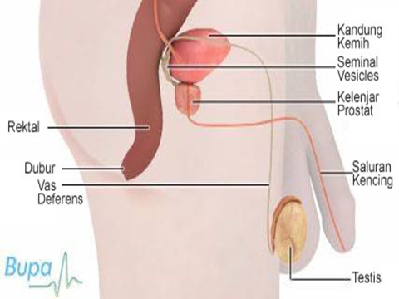

Vas deferens merupakan saluran lurus yang mengarah  ke atas dan

Merupaka lanjutan dari epididymis

Merupakan saluran yang dapat diikat dan dipotong pada saat vasektomi.

4 **Vesikula seminalis**

Vesikula seminalis merupakan kantong-kantong kecil yang berbentuk tidak teratur

Panjangnya 5 – 10 cm

Saluran dari vesikula seminalis bergabung dengan vas deferens membentuk

ductus ejaculatorius

**Saluran ejakulasi**

Saluran ejakulasi merupakan saluran pendek yang menghubungkan kantung semen dengan uretra

Panjangnya kira-kira 2,5 cm.

5)**Kelenjar prostat**

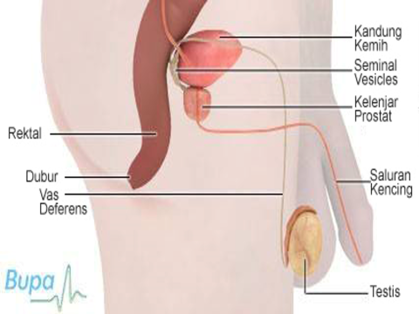

Kelenjar prostat melingkari bagian atas uretra dan terletak di bagian bawah kantung kemih

7) **Uretra**

       Uretra merupakan saluran akhir reproduksi yang terdapat di dalam penis.

**FISIOLOGI SISTEM REPRODUKSI PRIA**

|  |  |  |
| --- | --- | --- |
| **NO** | **Sistem Reproduksi Pria** | **Fisisologi** |
| **1** | Penis | Untuk saluran keluarnya air seni. |
| **2** | Skrotum | Melindungi testis terhadap trauma |
| **3** | Testis | Menghasilkan hormon testosteron. |
| **4** | Epididimis | Tempat maturasi spermatozoa berlangsung dan bergerak  menuju ke vas deferens |
| **5** | Vas deferens | sebagai tempat jalannya sperma dari epididimis menuju kantung semen atau kantung mani |
| **6** | .Vesikula seminalis | Menghasilkan cairan vesikal yang kaya fruktosa untuk memberi nutrisi pada sperma |
| **7** | Saluran ejakulasi | Untuk mengeluarkan  spermatozoa agar masuk ke  uretra. |
| **8** | Kelenjar prostat | Mengeluarkan cairan prostat  yang mengandung  enzim  hialuronidase. |
| **9** | Uretra | sebagai saluran kelamin yang  berasal dari kantung semen dan  saluran untuk membuang urine  dari kantung kemih. |

**Gangguan pada Sistem Reproduksi Laki-Laki**

Gangguan pada sistem reproduksi laki-laki dapat meliputi gangguan pada testis, epididimis, skrotum, dll. Berikut ini adalah beberapa diantaranya :

1. Kanker testis

Termasuk jarang terjadi. Umumnya hanya terjadi pada rata-rata pria berusia 29-35 tahun yang berasal dari ras kaukasia. Meski jarang, penyakit ini sangat mematikan.Kanker ini memiliki dua jenis yaitu seminoma dan nonseminoma. Biasanya hanya menghantam satu testis saja. Gejala pertama dirasa dari munculnya sel-sel tumor adalah nyeri dan bengkak.

Hingga kini penyebab kanker testis masih belum pasti. Pria yang memiliki testis tidak berkembang sempurna berisiko tinggi terkena kanker. Demikian pula mereka yang terlahir dari ibu yang mengkonsumsi hormon tambahan selama kehamilan.

Kanker testis umumnya terdiagnosa karena kehadiran substansi kimia tubuh seperti alpha fetoprotein dan beta human chorionic gonadotropin yang diproduksi sel-sel kanker. Pemeriksaan umumnya dilakukan melalui darah.

Meskipun tergolong jenis kanker langka namun mematikan. Sebab belum ada obatnya. Meski demikian dengan perawatan tinggi dan menjaga kondisi tubuh, sekitar 70% penyandang kanker testis dapat bertahan hidup lebih lama. Kanker ini tidak menular bahkan terhadap pasangannya.

Dalam kondisi tertentu, untuk menghentikan sebaran sel kanker ke bagian yang lainnya, seringkali mengharuskan membuang testis. Perawatan selanjutnya termasuk operasi yang juga membersihkan jaringan lymphatic yang dicurigai sebagai sarang sel kanker.

Pada stadium awal atau pria dengan jenis kanker testis seminoma dilakukan terapi radiasi. Jika kanker telah menyebar sedemikian rupa umumnya dilakukan kemoterapi.

Efek samping dari setiap jenis upaya menghalangi sebaran kanker bervariasi. Paling umum adalah stres. Meskipun membuang satu buah zakar tidak otomatis membuat impoten. Namum jika jaringan lymphatic dibuang menyebabkan produksi sperma berkurang.

Terapi radiasi umumnya menyebabkan rasa terbakar dan kelelahan yang amat sangat. Namun akan terus berkurang jika terapi selesai sepenuhnya. Penyakit ini seringkali menyebabkan ketidaksuburan.

Sementara itu kemoterapi umumnya menyebabkan mual dan muntah-muntah, mengganggu sistem kekebalan tubuh, infertil dan botak.

Efek samping ini bisa bersifar temporer atau permanen. Namun yang paling penting adalah memperhatikan tanda-tanda tubuh, apakah sel kanker telah mati, masih ada, atau tumbuh kembali.

1. Epididimitis

Epididimitis adalah peradangan pada epididimis, yaitu saluran berkelok-kelok yang menghubungkan testis dengan vas deferens. Epididimitis biasanya disebabkan oleh infeksi atau oleh penyakit menular secara seksual ( PMS ) yang mengakibatkan rasa nyeri dan pembengkakan pada salah satu testis.

c. Hernia Inguinal

[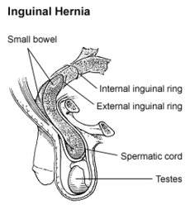](https://sebelasipasatoe.files.wordpress.com/2010/05/230px-inguinalhernia.gif)

Hernia Inguinal adalah gangguan atau kelainan yang ditandai dengan sebagian usus terdorong menembus dinding abdominal dan masuk ke selangkangan atau skrotum. Hernia terlihat sebagai suatu pembengkakan di daerah selangkangan. Kelainan ini dapat diperbaiki dengan cara pembedahan.

d. Ambiguous Genitalia ( Alat Kelamin Ganda )

Ambiguous Genitalia merupakan kelainan yang sangat jarang terjadi. Kelainan ini ditandai dengan seorang bayi lahir dengan alat kelamin yang tidak jelas apakah laki-laki atau perempuan. Sebagian besar anak laki-laki yang lahir dengan kelainan seperti ini memiliki penis yang sangat kecil atau tidak ada, tetapi memiliki jaringan testis. Pada sejumlah kecil kasus, seorang anak memiliki jaringan testis dan ovarium.

e. Mikropenis

Mikropenis merupakan kelainan lainnya yang juga sangat jarang. Pada kelainan seperti ini, penis terbentuk secara normail, tetapi dengan ukuran di bawah ukuran rata-rata, yang ditunjukkan dengan pengukuran standar.

f. Sterilitas/Infertilitas

Jika seorang laki-laki steril atau mandul, tubuhnya tidak mampu membentuk sperma sama sekali atau tidak mampu menghasilkan sperma dalam jumlah yang cukup. Hal itu terjadi sebagai akibat tidak normalnya organ-organ reproduksi, peradangan pada alat kelamin, kecanduan alkohol, atau akibat penyakit menular seksual. Beberapa laki-laki juga mengalami masalah ejakulasi.

HORMON PADA LAKI-LAKI

1. Testosteron

Testosteron disekresi oleh sel-sel Leydig yang terdapat di antara tubulus seminiferus

Hormon ini penting bagi tahap pembelahan sel-sel germinal untuk membentuk sperma, terutama pembelahan meiosis untuk membentuk spermatosit sekunder

b LH (Luteinizing Hormone) LH

Disekresi oleh kelenjar Hipofisis anterior. LH berfungsi menstimulasi sel-sel Leydig untuk mensekresi testoteron

c FSH (Follicle Stimulating Hormone)

FSH juga disekresi oleh sel-sel kelenjar hipofisis anterior dan berfungsi menstimulasi sel-sel sertoli

Tanpa stimulasi ini, pengubahan spermatid menjadi sperma (spermiasi) idak akan terjadi

1. Estrogen

Estrogen dibentuk oleh sel-sel sertoli ketika distimulasi oleh FSH.Sel-sel sertoli juga mensekresi suatu protein pengikat androgen yang

Mengikat testoteron dan estrogen serta membawa keduanya ke dalam cairan pada tubulus seminiferous Kedua hormone ini tersedia untuk pematangan sperma

1. Hormon Pertumbuhan

Hormon pertumbuhan

Diperlukan untuk mengatur fungsi metabolism testi.. Hormon

pertumbuhan secara khusus meningkatkan pembelahan awal pada spermatogenesis

CARA MENJAGA KESEHATAN REPRODUKSI PRIA

1. Melakukan Pemeriksaan organ reproduksi secara rutin agar kelainan dapat segera ditangani lebih awal.
2. Melindungi testis selama beraktifitas, Misalnya dengan tidak menggunakan pakaian teralu ketat sehingga testis tidak kepanasan
3. Mengurangi kebiasaan mandi dengan air panas. Temperatur yang sejuk diperlukan untuk perkembangan sperma
4. Menjalankan pola hidup sehat , seperti mengkonsumsi makanan bergizi , cukup olahraga , menghindari penyakit menular seksual , dan menciptakan ketenangan psikis
5. Menghindari minuman berakohol dan rokok

Literatur :

Miracle, Miracle, dan Baumeister. Human Sexuality

kaayuagustin.blogspot.com/2011/10/anatomi-dan-fisiologi-sistem-reproduksi.

htmls://sebelasipasatoe.wordpress.com/2010/05/02/kelainan-atau-gangguan-pada-sistem-reproduksi-laki/

http://dinus.ac.id/repository/docs/ajar/sistem_reproduksi_pria1.pdf